|  |  |
| --- | --- |
|  |  |
|  |  |
|  |  |

|  |  |  |  |  |  |  |  |  |  |
| --- | --- | --- | --- | --- | --- | --- | --- | --- | --- |
| |  |  |  |  | | --- | --- | --- | --- | | |  |  | | --- | --- | | Beslutsunderlag  Styrelsen 2025-08-25  Ärende/Paragraf: 72 | Handläggare: Henrik Einarsson  E-post: henrik.einarsson@businessregion.se | |  | |  |  | |  |  | |  |

# Förslag: Långsiktig placering av Ostindiefararen Götheborg

## Förslag till beslut

Business Region Göteborgs styrelse föreslås besluta att

* Förorda permanent placering av Ostindiefararen Götheborg, med tillhörande upplevelsecentrum (kallat Framtidens horisonter) samt huvudkontor för Greencarrier, vid Masthuggkajen
* Tillskriva Stadsbyggnadsnämnden och Exploateringsnämnden för vidare handläggning av projektets genomförande
* Tillskriva Greencarrier att styrelsen ser positivt på att bolaget inleder dialog om temporär placering av skeppet Götheborg invid Maritiman under projektets byggtid.

## Sammanfattning

Ostindiefararens nuvarande ägare kontaktade under vintern 2024 kommunen och Business Region Göteborg i syfte att presentera en idé om att skapa en långsiktig lösning kring bevarande av Ostindiefararen Götheborg, skapa ett upplevelsecentrum och utställning för allmänheten samt ett huvudkontor för Greencarrier på Masthugget.

Business Region Göteborg har haft dialog med Greencarrier och har med stöd av stadsbyggnadsförvaltningen genomfört en översiktlig lokaliseringsanalys av lämpliga områden från Älvsborgsbron till Frihamnen som identifierade tre möjliga lägen: Södra Älvstranden i anslutning till halvön, Packhusplatsen och Frihamnen. Av dessa bedöms läget vid Södra Älvstranden vara mest genomförbart.

## Bakgrund och genomfört arbete hittills

Förslaget som Greencarrier har presenterat för BRG innebär i korthet att man söker en lösning där Ostindiefararen Götheborg utvecklas till en destinationsupplevelse för Göteborg. Förslaget går ut på att Greencarrier utvecklar, bekostar och driftar destinationen, inklusive museum och restaurang. För att genomföra detta vill man förvärva en centralt belägen tomt där Greencarrier kan bygga nytt kontor för eget bruk samt uthyrning och på samma plats skapa en attraktiv destination kring Ostindiefararen. Greencarriers förslag, bifogas i separat PDF.

Kortfattad behovsspecifikation:

* 10 000 kvm BTA kommersiella ytor innehållande:
  + Ca 170 anställda
  + Museum, restaurang
  + Kontor för uthyrning
* Tidplan – Klart 2031 då SOIC fyller 300 år.
  + 2 års byggtid
* Minipark önskvärd

Mot ovanstående bakgrund bildades en arbetsgrupp där BRG, Stadsbyggnadskontoret och HIGAB ingick. Arbetsgruppen valde att pröva ett stort antal lägen. Stadsbyggnadskontoret genomförde en översiktlig bedömning och utifrån den och en rad olika dialoger har ett flertal områden gåtts igenom (se orange markerade områden på kartan nedan.

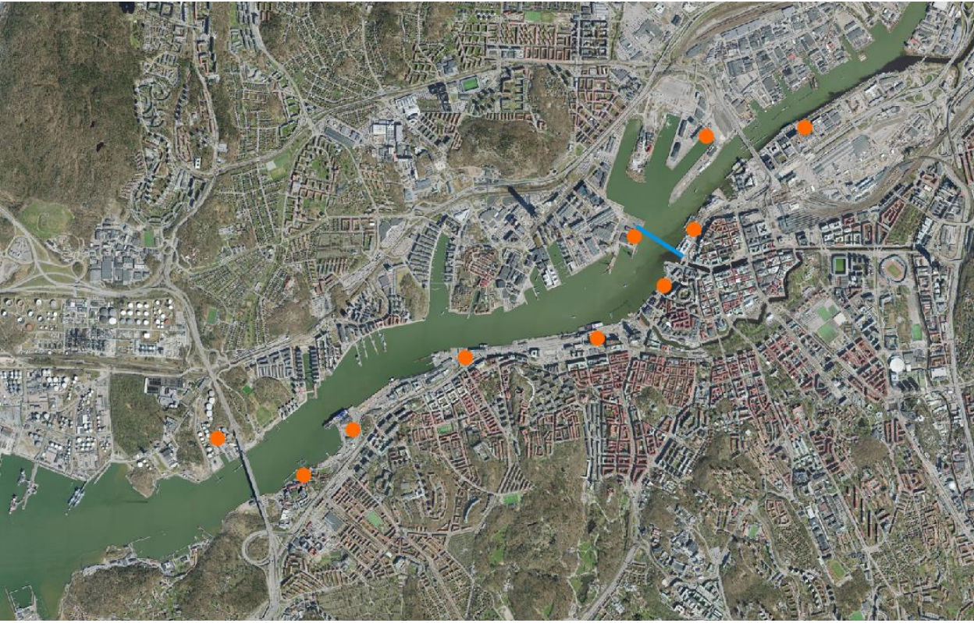

Baserat på detta valdes tre områden ut för ytterligare dialog. Dessa områden var Södra Älvstranden (mellan Tysklandsterminalen och den nya halvön), Packhuskajen (vid kasinot) och Frihamnen.

Den genomgången landade i att den mest framkomliga platsen är området mellan Stenas Danmarksterminal och den nya halvön.

En bild som visar utomhus, moln, himmel, vatten

AI-genererat innehåll kan vara felaktigt.

Slutsatsen är att område vid Masthugget både verkar vara genomförbart och samtidigt kan tillföra en attraktivitet till stadens stadsutveckling i området. Preliminär analys visar också att den utpekade platsen mellan leden och kajen verkar vara svårt att använda för bostäder eller annan större exploatering då det ligger nära trafikområdet samt den

26 meter höga ventilationstrumma som nu byggs från Götatunneln. För att ta detta vidare behövs ett uppdrag till Stadsbyggnadskontoret och exploateringsförvaltningen där planförutsättningar och markvärdesbedömning analyseras och slutligen markanvisning genomförs. I det arbetet bör exploateringsförvaltningen undersöka vilka krav staden kan ställa på Greencarrier i samband med direktmarkanvisning. Det kan tex handla om krav om att Greencarrier skall driva och utveckla destinationen kring Ostindiefararen Götheborg under minst en viss period mm.

## Bedömning från Business Region Göteborg

Business Region Göteborg är en av de ursprungliga stiftarna till skeppet. Ostindiefararen har betytt mycket för Göteborg och Göteborgs näringsliv under många år och varit en betydelsefull mötesplats och marknadsförare av regionens näringsliv. Samtidigt var det under många år svårt att hitta en ekonomisk hållbar lösning för skeppet varför det såldes 2021 till Greencarrier och stiftelsen upplöstes. Greencarrier har sedan dess seglat med Götheborg och senast 2023 användes tex skeppet som mötesplats för svenskt näringsliv vid Mobile World Congress i Barcelona. Business Region Göteborg är positiva till förslaget om lokalisering vid Masthugget, då lösningen verkar ekonomisk hållbar och innebär att skeppet fortsatt kan användas som mötesplats och marknadsförare för Göteborgs näringsliv på hemmaplan. Vid Masthuggskajen håller ett kunskapskluster kring internationell handel på att etableras genom projektet Global Business Gate. En placering av skeppet invid detta kluster kan även bidra till förstärka områdets profil mot internationell handel.

## Bedömning från Göteborg&Co

Göteborg & Co bedömer att ett besöksmål som föreslås kring Ostindiefararen Götheborg är ett eftertraktat komplement till det utbud som destinationen Göteborg har idag. Att på detta sätt knyta samman närheten till vattnet och stadens historia, och designa upplevelsen med ett utbrett och inkluderande besökarperspektiv och modern teknik ger förutsättningar för ett tillgängligt och attraktivt besöksmål. Bolaget anser också att anläggningen skulle tillföra stadsdelen många positiva värden genom att koppla ihop gångstråken med nya mötesplatser och unika upplevelser där skeppet skulle utgöra ett spektakulärt inslag i stadens skyline.

Inom besöksnäringen ökar efterfrågan på autentiska, äkta och trovärdiga upplevelser. Besökaren vill uppleva, känna, lära sig och prova på. Man vill själv få välja och påverka sin upplevelse genom att vara delaktig. Skeppet och SOIC:s historia engagerar. Möjligheterna är stora att tillgängliggöra historien och berättelserna genom att digitalisera skeppet och upplevelsen. Att etablera ett nytt besöksmål innehåller många utmaningar och det finns mycket erfarenhet att hämta in bland aktörer runt om i destinationen Göteborg. Det är särskilt viktigt med omvärldsbevakning och -analys som grund för marknads- och målgruppsstrategier. Greencarrier kan ta lärdom av exempelvis utmaningarna som fanns för den tidigare verksamheten SOIC på Eriksberg, men också färska kunskaper och insikter som nyöppnade World of Volvo har kopplat till verksamhetens funktion som besöksmål. För inspiration kring pedagogik och attraktionskraft som utbildningsverksamhet finns inspiration att hämta av framgångsrika koncept hos till exempel Universeum och nya Sjöfartsmuseet.

Göteborg & Co har under 2025 fått i uppdrag av kommunstyrelsen att stötta Stiftelsen Göteborgs Maritima Centrum med utveckling av besöksmålet Maritiman, i såväl ett kort- som långsiktigt perspektiv. Inspel och insikter från detta arbete bör vägas in och inkluderas i stadens och Greencarriers utveckling av det nya området och besöksmålet.

Ett inkluderande samskapande med tidigt involverade nyckelaktörer förankrar projektet både inom stad och näringsliv och ger bästa förutsättningar för samarbete. Ett besöksmål kring Ostindiefararen Götheborg skulle vara ett tydligt och unikt koncept som tillför destinationen Göteborg nya värden. Med hög tillgänglighet och en strategisk placering har anläggningen förutsättningar att bli en välbesökt plats, och att få stor mediauppmärksamhet både nationellt och internationellt.